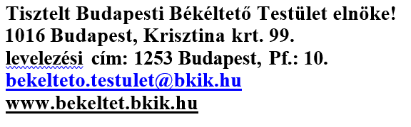

Tárgy: Kérelem békéltető testületi eljárás lefolytatására

Alulírott kérelmező (fogyasztó):

Név:
Cím:
Levelezési cím (emelet, ajtó):
Telefonszám:

E-mail:

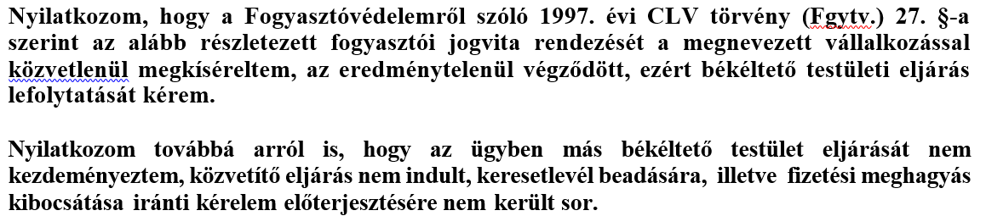

A panaszolt vállalkozás / érintett telephely megnevezése, amellyel vitába keveredett:

Cégnév:
Székhely:
Telefonszám:
E-mail:

Kérem az Fgytv. 20. § (3) bekezdése alapján a Budapesti Békéltető Testület eljárásának lefolytatását.

A fogyasztói panasz és az azt alátámasztó tények rövid leírása:

Csatolom az alább felsorolt iratokat illetve azok másolatát amelyek tartalmára bizonyítékként
hivatkozom:

Csatolom továbbá a vállalkozásnak a Fgytv. 17/A. § (3) vagy (4) bekezdése, illetve a 17/B. § (5) bekezdése szerinti írásbeli nyilatkozatát arról, hogy panaszomat elutasította(*):

Ügyérték: Ft

A vállalkozással szembeni konkrét igény (adott esetben összegszerűen), amelyet el szeretne érni a testület eljárásával (**):

Amennyiben meghallgatást tart az ügyében a Budapesti Békéltető Testület, mely formában járjon el a tanács:
Egyes Tanács (egyedül eljáró testületi tag) Hármas Tanács (három tagú tanács)

A Fogyasztóvédelmi törvény 29. § (7) bekezdése alapján, ha Írásbeli eljárást rendel el az elnök (meghallgatás mellőzésével), hozzájárul-e annak lefolytatásához:

Az Írásbeli eljáráshoz hozzájárulok Az Írásbeli eljáráshoz nem járulok hozzá

Kelt: év hó nap

…………………………………………
aláírás

